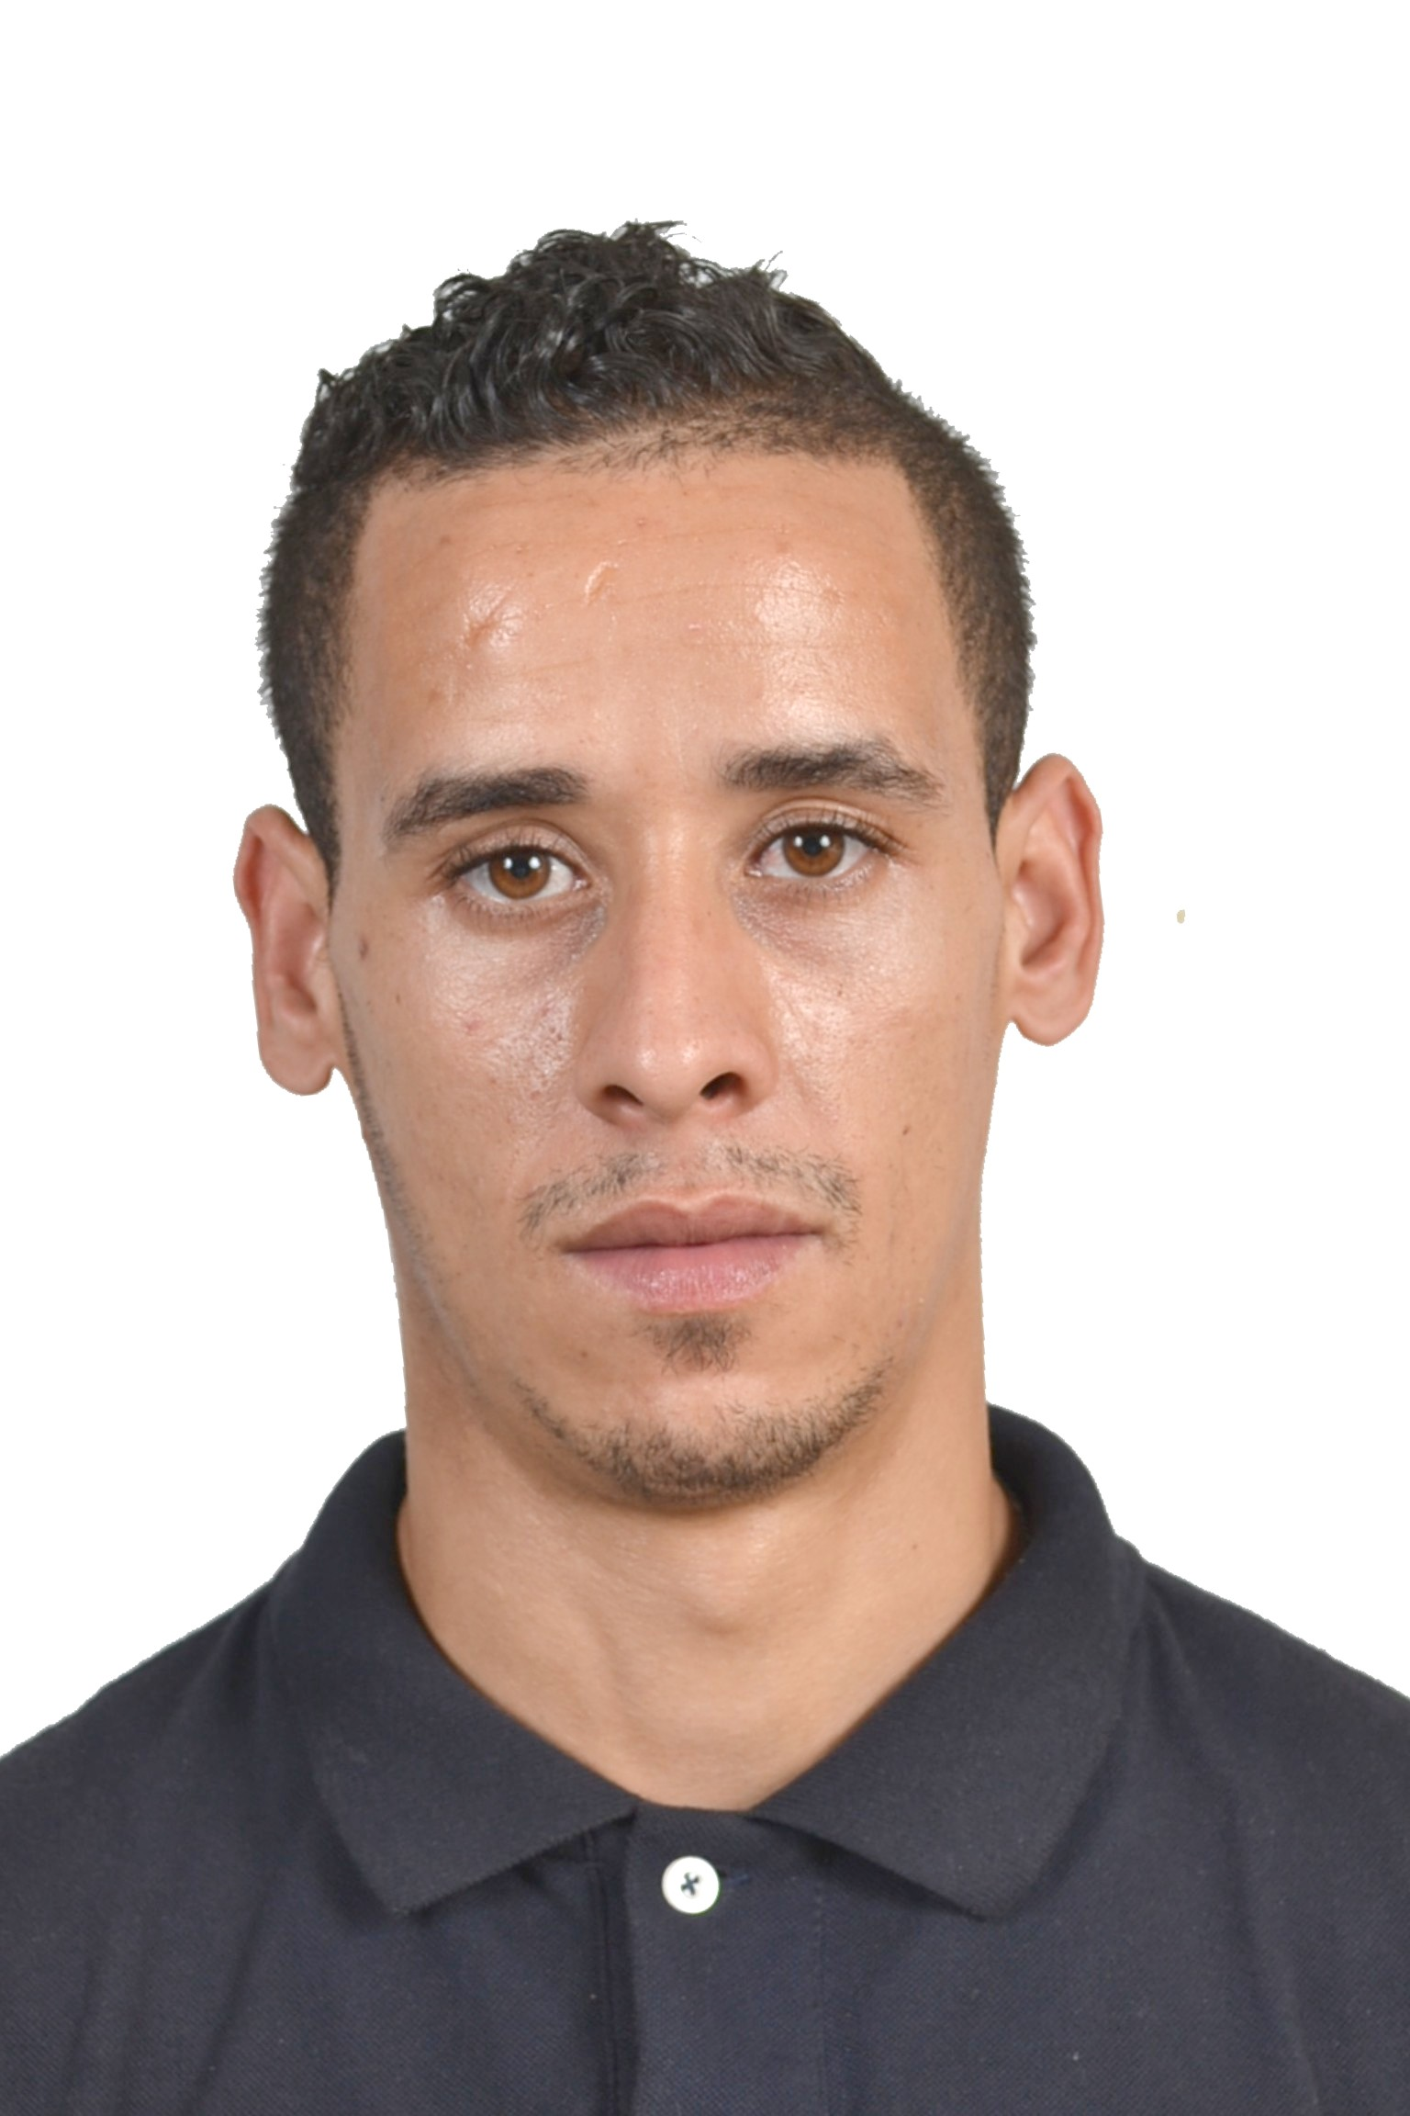
Curriculum
Vitæ
V
C
Nom : Bennouri

Prénom :Hicham E-mail : Hicham.bennouri@gmail.com
Tél : 0698125212
ETAT CIVIL

    - Situation de famille : Célibataire.
    - Nationalité : Algérienne.
    - Date et lieu de naissance : 15/03/1990 à Jijel
TITRE
Diplôme : master 2 en géophysique pétrolière

OBJECTIF

Demande d’emploi au sein de votre entreprise.
FORMATION

2012 21 jours formation au sein d’exploration hassi Messaoud
2014 21 jours formation au sein de sonatrach hassi r’mel
2013-2014 MASTER II en géophysique pétrolière.

Université M’Hamed Bougera Boumerdès (UMBB).
Faculté des hydrocarbures et de la chimie
2009-2012 Licence en géophysique pétrolière.

Université M’Hamed Bougera Boumerdès (UMBB).
Faculté des hydrocarbures et de la chimie

Juin 2009 Diplôme du Baccalauréat
Spécialité : Math technique
Lycée : boukerit ahcen – jijel

OUTILS INFORMATIQUES

    - Microsoft office (Word – Excel – PowerPoint).
    - Matlab, petrel,IP
LOISIRS ET INTERETS PERSONNELS

    - Activités culturelles : Internet, Lecture.
    - Sports collectifs.
    - Permis de conduire –catégorie B-
LANGUES

Anglais Bien
Français Bien
Arabe Très bien

